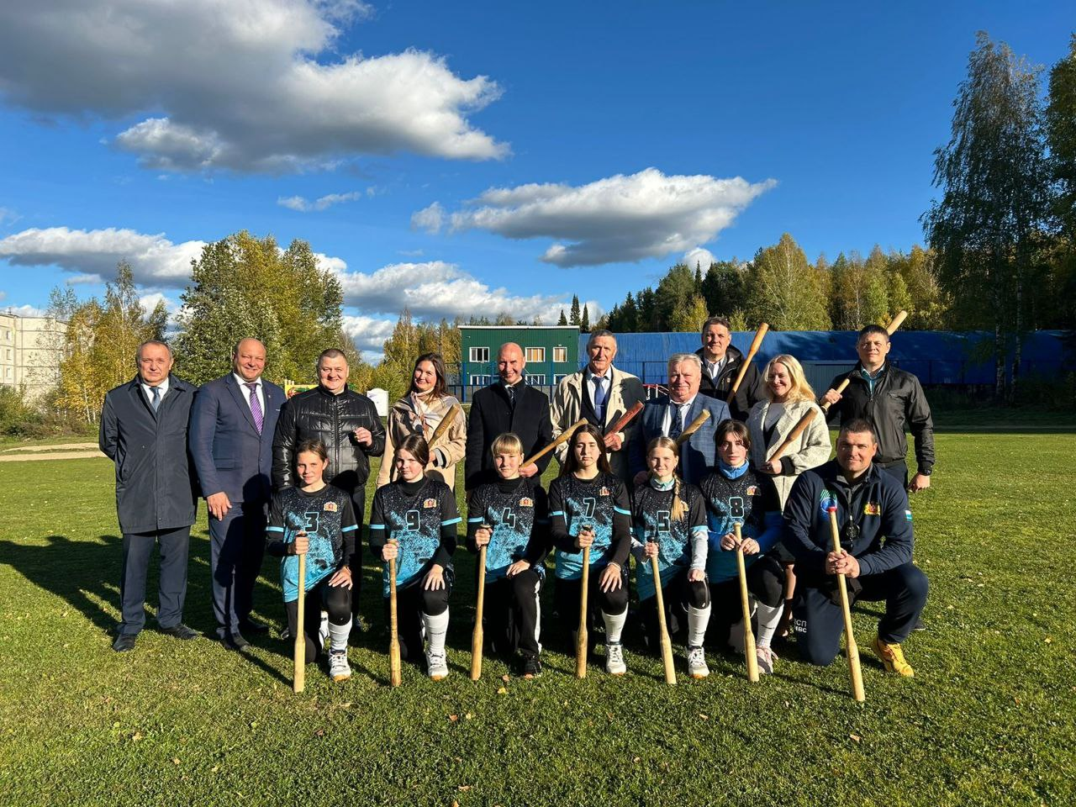

25.09.2024 в Горноуральском городском округе состоялся совет глав Горнозаводского управленческого округа, на котором обсудили ряд социально-значимых вопросов.

Кроме того побывали на тренировке женской команды Горноуральского городского округа по мини-лапте, которая в этом году заняла первое место на чемпионате России. Русская лапта – одна из древнейших национальных спортивных игр с битой и мячом, которая напоминает бейсбол или крикет.

Упоминания о ней встречаются в летописях, а первый инвентарь для игры был найден при раскопках в Великом Новгороде и относится к XIV веку. Лапта развивает физическую активность, командный дух и координацию. Отрадно, что благодаря поддержке Губернатора и Министерства физической культуры и спорта развитие спорта на территории Свердловской области находится на высоком уровне. А широкий выбор спортивных дисциплин позволяет каждому выбрать что-то по душе.